新定义问题专题复习（1）——学习指南

1. **学习目标**

能结合图形，理解概念；能用图形说明定义、用图形探索性质；经历新定义问题的探究，挖掘概念，会构建模型解决问题.

**二、学习活动任务**

**【任务一】理解定义**

【例1】 对于平面直角坐标系*xOy*中的点*P*和⊙*C*，给出如下定义：若⊙*C*上存在两个点*A*，*B*，使得∠*APB*=60°，则称*P*为⊙*C*的关联点．

（1）当⊙*O*的半径为1时，

①点中，⊙*O*的关联点是___________；

②过点作直线*l*交*y*轴正半轴于点*G*，∠*GFO*=30°，若直线*l*上的点*P*(*m*，*n*)是⊙*O*的关联点，求*m*的取值范围．

总结：

**【任务二】数形结合**

【例2】 在平面直角坐标系*xOy*中，⊙*C*的半径为*r*，*P*是与圆心*C*不重合的点，点*P*关于⊙*C*的反称点的定义如下：若在射线*CP*上存在一点*P*'，满足*CP*+*CP*'=2*r*，则称*P*'为点*P*关于⊙*C*的反称点，下图为点*P*及其关于⊙*C*的反称点*P*'的示意图．  
当⊙*O*的半径为1时．  
①分别判断点*M*(2，1)，关于⊙*O*的反称点是否存在?若存在，求其坐标；  
②点*P*在直线上，若点*P*关于⊙*O*的反称点*P*'存在，且点*P*'不在*x*轴上，求点*P*的横坐标的取值范围；

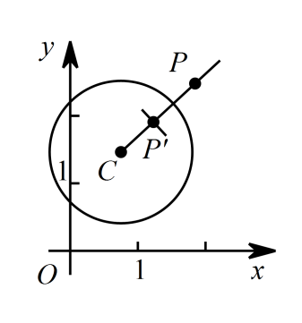

1. **学习了本节内容，你有哪些反思？**